中国人为什么放弃了占领印度尼西亚？

原创 罗马主义 [灼识新维度](javascript:void(0);)

**灼识新维度**

微信号 gh_4c12eeda5979

功能介绍 不一样的视角，不一样维度，带来全新观点，全新认知升级

2020-07-17[原文](https://mp.weixin.qq.com/s/l9dfk5wmDuXZFaimRTZl-g)

收录于话题

#归因论

16个

 戳蓝字**“灼识新维度”**关注我们哦！

**归  因  论**

（十二）



作者：罗马主义

公元1292年12月，泉州港内旌旗招展，1000条战舰整装待发，根据《元史》《爪哇传》里的记载，忽必烈命令大将史弼，高兴，亦黑迷失率福建，江西，湖广兵力二万，携带一年的粮食，四万锭的军费，从泉州出发，出兵征伐万里之外的印度尼西亚。

这是人类历史上前所未有的壮举，即便是300年后的西班牙无敌大舰队，也无法与之相提并论，而且中国人的航海技术，此时早已登峰造极，仅仅经过三个月的航行，2万多大军就已经成功的在印度尼西亚登陆，兵临爪哇城下。

看到这里，你有没有感到一点震撼？可能对于绝大多数的读者来说，他们只知道郑和的大舰队，他们以为那才是中国人航海技术的巅峰，但是事实上，早在郑和出发前的100多年前，中国人就已经成为了海洋的主人，无论是造船技术还是船队规模，对于当时的世界来说，都是不可思议的存在。

今天我们往往把古代欧洲人的航海成就，吹得天花乱坠，以为只有他们才上演过那些史诗般的海上战役，但是你要读过《元史》的话，你就会知道，那些让欧洲人津津乐道的英西大海战，英荷大海战，英法大海战，规模小的简直就像是小孩在玩过家家。

根据《元史》《安南传》里的记载，公元1287年，乌马尔，樊辑率领500艘元军战舰，在南中国海靠近越南海岸的安邦口，和400艘越南人的战舰相遇，双方爆发了激烈的战斗，最后元军大获全胜，斩首四千余级，生擒百余人，夺其舟百艘。

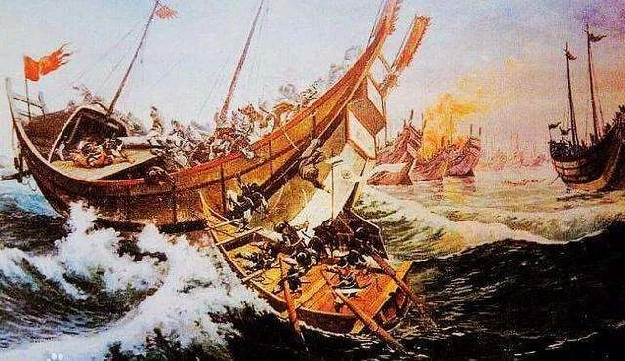

公元一二八八年，元军在进攻越南的登陆作战中，阿八赤将前锋，夺关系桥，破三江口，攻下堡三十二，斩数万余级，得二百艘船、米十一万三千余石。乌马儿由大滂口赴塔山，遇贼船千余，击之……得米四万余石。

而且你不要以为欧洲人是战无不胜的，事实上中国人也是所向披靡的，元军在进攻缅甸、越南和印度尼西亚的时候，在正面战场一样无人能敌，而且战役规模之大，根本就不是同时代的欧洲人，所能相提并论的。

我就从明人宋濂所著的《元史》，黎崱著，武尚清点校的《安南志略》，以及已经不知道作者的《元朝征缅录》里，随便给你摘录几段，让你看看当时的中国人，是何等的勇猛。

元军在登陆印度尼西亚以后，对葛郞国发动了进攻，“连三战，贼败奔溃，拥入河死者数万人，杀五千余人。”

元军在进攻缅甸的战斗中，“十九日，破其江头城，击杀万余人”；“引兵万人攻缅夷。转斗深入，杀掳诸种几尽”。

元军在进攻越南的战斗中，元朝将领唆都从海上发动登陆战，“占城迎战，兵号二十万。唆都率敢死士击之，斩首并溺死者五万余人，又败之于大浪胡，斩首六万级。”

所以你千万不要以为，只有后来的欧洲人才牛逼，事实上早在他们到达亚洲的几百年前，中国人就已经雄起了，而且你也不要以为他们的科技有多先进，宋元的造舰技术，欧洲人即使开始了大航海以后，也花了200年才追上。

事实上早在宋代的时候，中国人就已经能造出，可以承载上千人的远洋巨舰，这可不是我瞎吹的，而是由史料为证据的，根据摩洛哥旅行家伊本白图泰的记载，他曾经在印度的卡里卡特，看见过三种不同类型的13艘中国船只，其中最大的一艘可以装载上千人，这肯定是好几千吨的排水量了。

这个记录是在公元1119年的事情，中国还是在北宋的时候，所以200年以后郑和的宝船会有几千吨，那也是自然而然的了，可笑的是很多欧洲的历史学家，居然还会觉得这个记载不可靠，而且很多中国的学者也跟着瞎起哄，只能说他们要么就是戴着有色眼镜，要么就是学艺不精。

如果我们再把征伐日本也算进去的话，光是在《元史》中出现的战舰数量，就多达数千艘，这些都是集中在忽必烈一朝的事情，而且都是巨大的海船，由此可见中国当时造船能力之强，所以反过来也证明，中国当时拥有的商船数量，绝对也是一个令人震惊的巨大数字，因此也进一步的佐证了，为什么会有几十万阿拉伯商人，客居在中国。

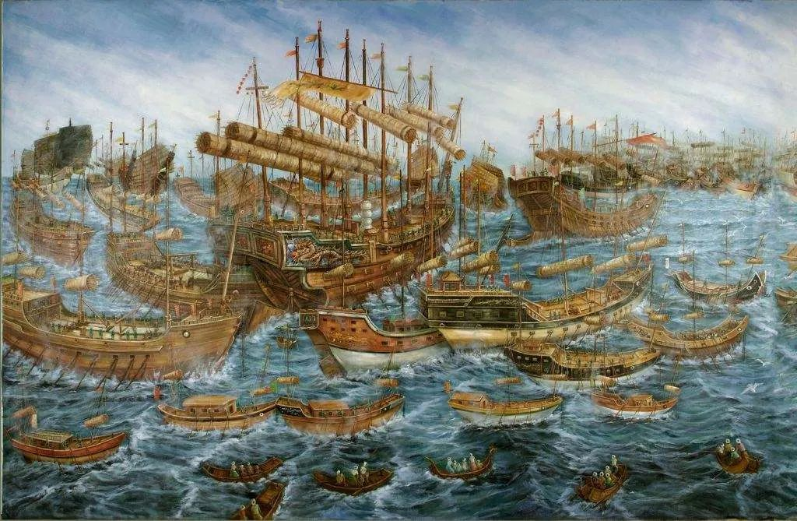

但是接下来我们就必须问一个问题，一个今天的史学界从来就没有讲清楚的大问题，为什么中国人后来突然对海外不感兴趣了，开始闭关锁国了呢？

现在我们的解释，大体上都说朱元璋是个农民，目光短浅，明朝的大臣们都是一群呆鸟，只关注四书五经，沉迷于孔孟之道，对外面的花花世界毫无兴趣，总之一句话，中国人突然之间脑袋短路，集体弱智了。

这个解释可靠吗？你别说在很长一段时间里，我还真就相信了这种说法，特别是读了一大堆西方人的著作，再加上看了《大国的崛起》这类电视片，让我不得不承认，中国人确实是脑子有病，因此我们落后了，但这是事实吗？

当然不是，只是我的脑子一度被某些人给洗傻了，居然会相信如此荒诞的说法，那些经历了无数艰难险阻，最终能创造一个帝国的豪杰们，怎么可能会是一群白痴？那么真相又到底是什么呢？

我们一个问题一个问题来解决，首先从中国人为什么放弃了殖民海外说起，原因很简单，没有搞头！成本和收入完全不成比例！

蒙古人在征服世界的过程中，获得了巨大的甜头，所以忽必烈建立了元朝以后，保持了这种惯性，但是当他在北京坐稳了龙椅以后，他忽然发现，元朝已经无法向西扩展，他的叔侄兄弟们建立的察合台汗国，窝阔台汗国，金帐汗国，都已经变成了他的竞争对手，只有伊利汗国和他关系不错，但是双方之间的陆路联系已经被断绝，所以要想骑着马去征服欧亚大陆，对于元朝来说，已经是一个不可能完成的梦想。

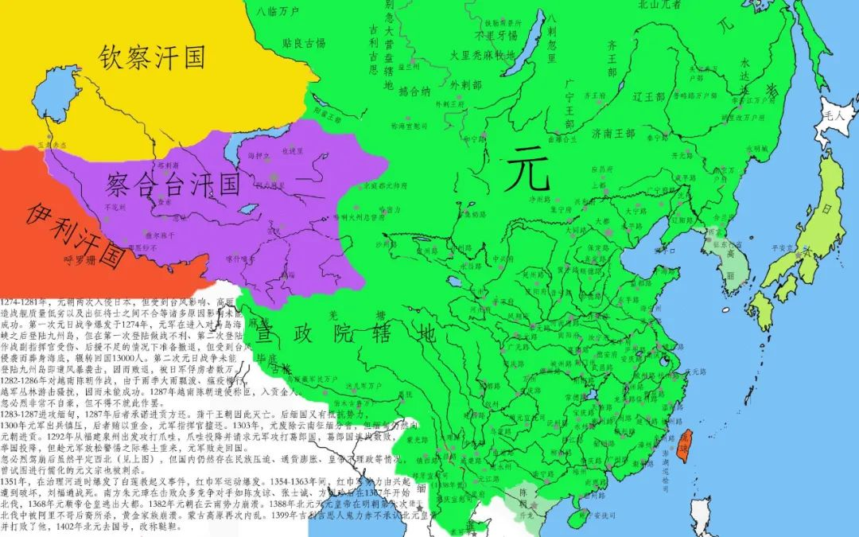

但是在忽必烈的血液里，还流淌着蒙古人原始的冲动，他还怀揣着一个征服世界的执着，虽然不能向西，但是向东和向南总是可以的吧？

于是在元朝建立后不久，忽必烈就派出了使者，通知日本的天皇，缅甸和越南的国王，还有东南亚各地的部落酋长，命令他们立刻到北京来，跪在地上叫爸爸。

这些遥远的蛮夷们，显然不知道蒙古人的厉害，东南亚的小国对蒙古人置之不理，印度尼西亚的土邦酋长，竟然觉得受了侮辱，立刻在蒙古人使者的脸上用刀作画，日本人更是桀骜不驯，直接就杀死了蒙古使者。

忽必烈怒了，但他的内心深处，可能是异常的高兴，这给了他开战的借口，于是蒙古人开始了两征日本，南征占城，屡征安南，三征缅甸，远征印度尼西亚。

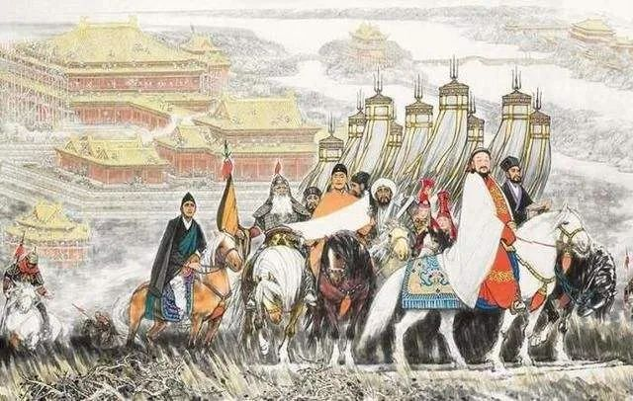

客观的讲，这里面除了进攻日本是完败以外，在东南亚战场上，蒙古人都占了上风，但是蒙古人却很难长期占领这些地方，因为有一个微不足道的小动物，守护住了这些遥远的东南亚国家。

那么这个微不足道的小动物是什么呢？它就是蚊子，一个嗡嗡乱叫，让人心烦的小虫子，它传播的疟疾和黄热病，让蒙古军每次都在大胜之后，都会陷入了大疫，然后就丧失了战斗力。

所以东南亚各国，虽然每次都在战场上，被打的满地找牙，但是只要他们藏起来躲一段时间，蚊子就会替他们干掉来自北方的侵略者，让他们要么就赶紧灰溜溜地撤退，要么就躺在营地里，一会儿发冷，一会儿发热，打着摆子任他们宰杀。

因此从某种意义上来说，东南亚文明能发展到今天，实在是应该感谢蚊子，这才是他们真正的保护神。

不过这还不是最大的问题，最大的问题在于，和当时的中国相比，东南亚穷得就像是一群叫花子，这就好比是一个百万富翁，突然动了贪念，一脚踹开了一个要饭家的大门，可是进屋一看，除了几件破衣烂衫，实在是找不到什么值钱的东西，如果硬要留在别人家里，不仅仅要忍受一屋子的跳蚤臭虫，还要防着对方时不时从窗口丢进来的板砖，所以你说你留在他家里还有啥意思？

因此不是中国人没有进取心，而是茂密的雨林决定了，除了香料以外，任何东南亚的物产运往中国，都是一件得不偿失的徒劳，因此元军在南侵的过程中，抢不到任何有价值的战利品，从上到下渐渐都失去了兴趣，而香料这东西，早就有阿拉伯商人运往了中国，根本用不着花这么大的力气去抢。

因此为什么朱元璋后来会宣布，永不征伐周围的15个国家，这就和美国今天很少去侵占别国的领土原因一样，不是人好，是因为没劲，花点钱就能买到的东西，实在是没必要打的头破血流，这是任何一个明智的人，都会做出的选择。

这一点相信大家都很容易理解，可是接下来，中国人为什么突然对海外贸易也不感兴趣了呢？说实话，我到现在还没有看见任何一个历史学家，把这事给讲清楚了，元朝和明朝的经济政策，为什么突然出现了一个180度的大反转？

有人说宋朝是中国最发达的商业社会，其实元朝才把自由经济发展到了极致，而且元朝还有一个特点，那就是蒙古人对儒家不太上心，导致他们统治能力低下，所以元朝就是现在自由经济学派，比如弗雷德里曼那些人口中的天堂，小政府，大社会，一切都按照商业法则运行。

这带来了什么结果呢？元朝似乎要跑步进入资本主义。

亚当斯密告诉我们，要想变得国富民强，出口，出口还是出口，这是唯一的办法，你别说500年后的这个苏格兰人，他还真就蒙对了，元朝的一切故事都是从海外贸易开始。

前面我们讲了，光是泉州就有几十万阿拉伯人，所以元朝一开国，就是以一个外贸为导向的商业社会，当时中国的两大拳头产品，丝绸和瓷器，在国际市场上是供不应求，因此刺激了国内的生产。

根据《江西通志.经政略》里的记载，单单一个景德镇，就有了三百多个窑口，几十万工人，如果加上浙江的龙泉、福建的德化、广州的佛山、东莞和阳江等地，全国从事制瓷和制瓷上下游行业的，多达上百万人。

所以摩洛哥旅行家伊本白图泰曾经说过：“……这种瓷器在中国的刺桐（泉州）和随尼随兰（广州）制造……价格如同陶器在我国一样低廉，这些瓷器被销往印度地区，直至我国的马格里布，这是瓷器种类中最美好的。”

事实上即便到了欧洲17、 18世纪，很多国家的工人总数还没有元代的制瓷工人多。

元代的纺织业也是空前发达，形成了四川，江浙和山东三大产区，根据元代诗人戴良在《九灵山房集》里的描述，成都的纺织业规模空前，达到了“千家万户夜灯起，机器扎扎满城市”，根据《大元赐修偃碑》里的记载，都江堰一带“縋垲纺绩之处以千万计，四时流转而不穷”，蜀锦就是当时的LV和爱马仕。

至于江浙一带就更不得了，杭州出现了完全脱产的纺织工人，根据《山居新话》里的记载，“民籍手工业以供衣食，常常通宵达旦……”，“恃商工为活，有丝甚饶”，根据范金民在《元代江南丝绸业论述》里提供的数据，南京和湖州一带的税丝数量，达到了宋代的三倍。

不知道你有没有看过，最近大火的美国人斯文贝克特所写的《棉花帝国》这本书，按照他的说法，棉纺织业是资本主义兴起的必要条件，如果按照他的理论，元朝肯定是应该进入资本主义的，为什么这么说呢？

我想请大家回忆一下，中学课本上学过的，关于黄道婆的故事，她就是元朝人，她把当年从海南学到的棉纺织技术，传回了今天的上海松江一带，让上海成为了全国的棉纺织中心，而且产量达到了空前的规模，每年光是纳税就超过了10万匹棉布，整整比英国人早了300年。

这是上海的第一次崛起，下一次要到了鸦片战争以后，上海变成外国人的租界，上海才再次变成了全国的棉纺织中心。

元代制造业的高度发达，自然带动了社会的大分工，种桑的专门种桑，养蚕的专门养蚕，抽丝的专门抽丝，在棉纺织行业里，纺纱和纺布被完全分开，这里我就不细说了，感兴趣的朋友，可以看看河北大学刘莉亚的博士论文《元代的手工业》，暨南大学王秀丽的博士论文《元代东南地区商业研究》。

高度的社会分工还带来了两个结果，第一就是经济作物的大量种植，元代桑、棉、麻在农作物中的种植比例，是中国历朝历代里最高的，而且受到了政府极大的鼓励，这一点在《元史》、《元典章》和《农书》以及《农桑辑要》里，都有详细的记载，这些数据都很枯燥，我就不一一罗列了。

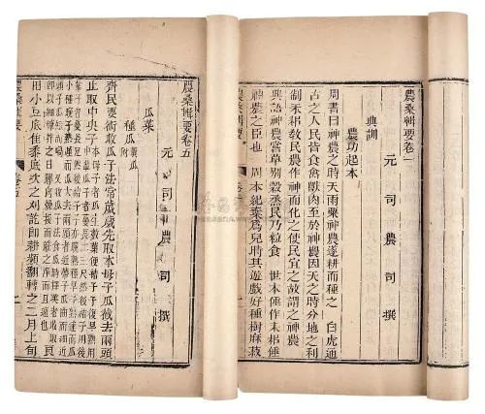

高度分工带来的第二个结果，就是元代吃商品粮的人，也是中国历朝历代最多的，一方面是因为从事制造业的人口非常多，另一方面的原因，是元代大搞基础建设，修通了大运河，而且大力发展海运，所以南粮北调的规模，远不是后来明清可以比拟的。

除了这些，元代的“重工业”也非常发达，由于元代的造船规模非常巨大，因此带动元代的矿山开采，冶金行业也非常繁荣，你想想，光是忽必烈一朝就建造了几千艘战舰，这还不算民用的商船，欧洲到17、 18世纪也不过如此。

而且元代的思想十分开放，由于蒙古人没文化，所以听你讲什么都觉得有道理，因此不仅仅是儒家学说，基督教、伊斯兰教、摩尼教都可以随意传播，而且元朝人对技术特别崇拜，屠城之前，都要先把工匠挑出来，所以元代出现了水力纺车，多錠织布机，根据王祯《农书》里的记载，“昼夜纺绩百斤”的水力织布机，在江南已经被推广使用。

另外元代的商业资本非常充足，明初为朱元璋捐资修建南京城的沈万三，就是元末专门做海外贸易的大进出口商，像他这种财富等级的人，在元代一抓一大把，根本不算个事，福山曹氏、常山徐氏、刘氏、杭州谢氏、以及和沈万三齐名的顾瑛，个个都富可敌国。

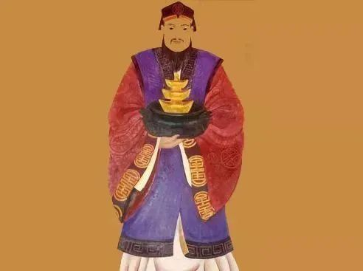

沈万三

而且元代的知识分子中间，有很多人不参加科举，许多人当了官以后，也会下海经商，看到海外贸易的巨大利润，连身为文学艺术家的赵孟頫都被培养出了经济头脑，屡屡将自家资产变兑为钞，请费拱辰代为附舶经营，这大概就是股份公司的雏形了吧。

说到这里，大家会不会觉得非常的惊讶？

被西方学者津津乐道的所有资本主义萌芽，元代全都具备，所以国内外的学者一般不谈元史，谈着头痛，没法用我们所熟知的各种政治经济学理论去解释，只能忽略不提。

实在要谈谈中国人的航海壮举，一般只讲郑和，非要讨论一下在中国诞生的资本主义萌芽，一般都讲明末，但是明代所达到的境界，和元代相比，那就是芝麻和西瓜的关系。

说实话，我对这种故意忽略元史的倾向一度非常困惑，我曾经看到中央电视台有一个纪录片，几个专家一本正经的讨论，郑和的船队最远是否到达过波斯湾？是否去过非洲？是否这就是中国人去过最远的地方？

看到这里，惊得我眯缝眼大睁，难道他们不知道蒙古人建立的伊利汗国已经到达了地中海边上？元朝的使者和商船，每年都络绎不绝的来往于霍尔木兹海峡和泉州港？埃及马穆鲁克第二大的贸易对象就是宋元？中国人早就穿过了红海，到达了苏伊士，这些问题对于“专家”来说，难道还不知道答案吗？

但他们看起来，好像真就不知道元朝发生过什么事情，这就像今天几乎没有几个人知道，2万多元军曾经讨伐过印度尼西亚一样，同在东南亚其他战场类似，元军一开始连战连胜，可是土人们这时还都是光着屁股的，所以元军在爪哇岛，连毛都没有薅到一根，接下来又架不住蚊叮虫咬，导致疫病流行。

然后土人又反复无常，时降时叛，打起了游击，让全军上下士气低落，人人归心似箭，最后在付出了3000人的损失后，元军又撤回了泉州港，后来忽必烈又组织了第二次远征，但是在大军出发之前，他就一命呜呼了。

接下来元朝的皇帝和大臣们，没有忽必烈那么执着，都不想再劳师远征了，因为除了抓了几个土邦的国王和酋长，没有任何站得住脚的理由，值得再次开战，这大概是中华帝国自有史以来，兵锋所指，最南的地方了。

今天在印度尼西亚的北米那哈撒县沙湾岸，有一个石棺群，里面共有144个石棺，据说就是蒙古人留下的，这里的居民据说也是蒙古人的后裔，是当初那些留下来没走的士兵，娶了当地的妇女，然后定居了下来，不过他们的后代已经改信了伊斯兰教，从外貌上也分不出和印度尼西亚人之间的区别了。

不论最后战争的结果如何，但是元朝人所表现出来的，如此高超的航海技巧，能穿越波涛汹涌，广袤无垠的南中国海，在万里之外来去自如，实在是让人惊叹。

更让人惊叹的是，忽必烈发动了如此多场征服东南亚和日本的战争，经济上居然没有垮台，而且国内还欣欣向荣，可见商业社会，确实能创造巨大的财富。

接下来就是一个最关键的问题，万事俱备，不欠东风的元朝，怎么就没有爆发工业革命，反而顷刻之间就崩溃了呢？

写到这里已经很长了，再长估计大家看起来就要头痛了，所以我们下一篇再来揭晓谜底，归因论会从一个全新的角度，告诉你元朝的问题到底出在哪里？朱元璋为什么一定要把中国带入小农经济？我们下一篇见。

**欲知后事如何，请听下回分解，如果觉得本文可读，请分享到朋友圈，谢谢大家。**

以防失联，请大家关注备用号

谢谢大家长期以来的支持。



灼识熔接机



以防失联，请长按此二维码识别关注。

备用号





归因论

[归因论一：一次马种的改良，是如何导致东亚两大强国覆灭的？](http://mp.weixin.qq.com/s?__biz=MzU0Mjc2OTkzNQ==&mid=2247485707&idx=1&sn=503492f1f6aa68961407e3af6bc86934&chksm=fb14df6bcc63567d7b268e4c50dd09bfa762b0f4dea02d5bf844573f661dbf90cd7504b3b223&scene=21#wechat_redirect)

[归因论二：中世纪治理水平最高的宋朝，为什么连一匹马都养不好？](http://mp.weixin.qq.com/s?__biz=MzU0Mjc2OTkzNQ==&mid=2247485717&idx=1&sn=bd5fd37ce12b217542b01e63fa5134d8&chksm=fb14df75cc635663eb3787527beb4504b99016a251f392fc16a6b898bfa6f94b42930daaffb7&scene=21#wechat_redirect)

[归因论三：金庸笔下的郭靖，历史上真有其人吗？](http://mp.weixin.qq.com/s?__biz=MzU0Mjc2OTkzNQ==&mid=2247485739&idx=1&sn=a735310a1b5f65f87f2baea42d22f181&chksm=fb14df4bcc63565db720febd638d7c49bd1ddbe9ba7b1b478bf1fce515c675b526437179e344&scene=21#wechat_redirect)

[归因论四：一度天下无敌的阿拉伯人，最后是怎么变成战五渣的？](http://mp.weixin.qq.com/s?__biz=MzU0Mjc2OTkzNQ==&mid=2247485756&idx=1&sn=8c69fb56d983414d1467fee4795991f8&chksm=fb14df5ccc63564a4f371ffa8920695dc3cca4b6c6b571a23ce90ddbd618054dd7606134f555&scene=21#wechat_redirect)

[归因论五：为什么拥有最接近现代社会制度的罗马人，也发展不出一支像样的骑兵来？](http://mp.weixin.qq.com/s?__biz=MzU0Mjc2OTkzNQ==&mid=2247485795&idx=1&sn=ef99a34afef77ec751d8b4e8908d938f&chksm=fb14df03cc6356158dc8d0499b468a36baa3572ef2154583bd3127d9bdc187742c8dc6e70a9a&scene=21#wechat_redirect)

[归因论六：宋朝人办不到的事，欧洲人是怎么办到的？](http://mp.weixin.qq.com/s?__biz=MzU0Mjc2OTkzNQ==&mid=2247485833&idx=1&sn=8b893233cd4e3de77acbfe52aca51768&chksm=fb14dfe9cc6356ffab8a71a84d1ce2bfce1ab11978f92195ec98be0ad8db5b3acdae4197fce0&scene=21#wechat_redirect)

[归因论七：古代世界最好的战马，是出自哪个国家的呢？](http://mp.weixin.qq.com/s?__biz=MzU0Mjc2OTkzNQ==&mid=2247485856&idx=1&sn=81b3e60d43dc2f1164eeb3db0dc69344&chksm=fb14dfc0cc6356d6083495e2e91c5a10cc2fc589100ba5f46b2c8d628d539ea794c12e0ed65d&scene=21#wechat_redirect)

[归因论八：蒙古军队最拿手的，到底是什么武功？](http://mp.weixin.qq.com/s?__biz=MzU0Mjc2OTkzNQ==&mid=2247485890&idx=1&sn=43b275202cd0f7e55974cafc96ec32f1&chksm=fb14dfa2cc6356b460952706f5237488ac8b442e1943d102c80f5bb463259cae6c6e0cf479be&scene=21#wechat_redirect)

[归因论九：埃及人和蒙古人之间的战争，为什么会改变世界的进程？](http://mp.weixin.qq.com/s?__biz=MzU0Mjc2OTkzNQ==&mid=2247485923&idx=1&sn=b84fdb47080b16c7ee027a5b05eb13c5&chksm=fb14df83cc635695cc1e9829c7591d92995c667bec66d8b650d6e5e1da04a664391bf665484b&scene=21#wechat_redirect)

[归因论十：为什么一个文明能否崛起的关键原因，取决于它的战争能力？](http://mp.weixin.qq.com/s?__biz=MzU0Mjc2OTkzNQ==&mid=2247485968&idx=1&sn=2a6865b91fed384fdb0f570129070dba&chksm=fb14dc70cc63556678f98463eecec20ce75d861b9a3dc3fbddb87063060afab7d95105674061&scene=21#wechat_redirect)

[归因论十一：阿拉伯人真的曾经在中国南方建立过割据政权吗？](http://mp.weixin.qq.com/s?__biz=MzU0Mjc2OTkzNQ==&mid=2247486217&idx=1&sn=f0e833d9d9222f5afc874b2f07941260&chksm=fb14dd69cc63547fe25c0adf0f2c57190e09997a90265694d40d6a61bde2282e32f5da2107f9&scene=21#wechat_redirect)

* [**热文：一个永远无法知道的真相**](http://mp.weixin.qq.com/s?__biz=MzU0Mjc2OTkzNQ==&mid=2247486171&idx=1&sn=e56b47cc18478f98153da3bd74236b00&chksm=fb14dcbbcc6355adbe24bb5e85238a2f72099ecc849b1acdc51dfd2f8da43fbd9fc0681cc459&scene=21#wechat_redirect)

**时政评论**

* 1[、为什么说《新疆的若干历史问题》白皮书的发表，证明了《晚清沧海事》下卷的历史判断是正确的？](http://mp.weixin.qq.com/s?__biz=MzU0Mjc2OTkzNQ==&mid=2247485214&idx=1&sn=4e2d58896010c0ab57b9bf431b70a0c4&chksm=fb14d17ecc635868803a3b7a5dd899ccc2368119094bb6c7bb709383c3b37318122dbf5d9856&scene=21#wechat_redirect)
* [2、到底谁在忽悠我们？？](http://mp.weixin.qq.com/s?__biz=MzU0Mjc2OTkzNQ==&mid=2247485314&idx=1&sn=d6d24169d1331e341cba702f147380f6&chksm=fb14d1e2cc6358f48b9fc11812adcdf38f72532dfb925f6bddb71b13a7ffea882b6c71b864fe&scene=21#wechat_redirect)
* [3、我们到底需不需要一个伟大的祖国？](http://mp.weixin.qq.com/s?__biz=MzU0Mjc2OTkzNQ==&mid=2247485358&idx=1&sn=fda07ee0134ffc76228c9c7643792634&chksm=fb14d1cecc6358d811560baab9f7fcfccfcc464b5509cd634da4df7030e95e4216c53986bc1f&scene=21#wechat_redirect)
* [4、英国BBC镜头之下的美国，到底有多出乎我们的意料？](http://mp.weixin.qq.com/s?__biz=MzU0Mjc2OTkzNQ==&mid=2247485464&idx=1&sn=50372e5f63f41332a2a1fb1d8349325c&chksm=fb14de78cc63576e944b33d9fbd248a1c7b4f19a4ac1f1ee64a5e280df32abedce183e52cf90&scene=21#wechat_redirect)
* [5、美国政府在有意隐瞒新冠病毒疫情吗？](http://mp.weixin.qq.com/s?__biz=MzU0Mjc2OTkzNQ==&mid=2247485601&idx=1&sn=86c1a6c717bb46c37dcc65cbf09b4fd7&chksm=fb14dec1cc6357d70dc72cc01b9ce2f147e401e78f5e56115d84fc3fcfa217a0eabc2f3d57d6&scene=21#wechat_redirect)
* [6、我们到底该不该曝光美国的阴暗面？](http://mp.weixin.qq.com/s?__biz=MzU0Mjc2OTkzNQ==&mid=2247485634&idx=1&sn=8cdeaf1d25589abb704b8d2afe1e56e9&chksm=fb14dea2cc6357b4659e0b3a54773213c02ab42ff7c48b2dd4533b901251fb2a1a7022eae0f4&scene=21#wechat_redirect)
* [7、新冠病毒和旧世界的崩溃](http://mp.weixin.qq.com/s?__biz=MzU0Mjc2OTkzNQ==&mid=2247485673&idx=1&sn=855d05299a379c0d6616756df2e7c6dc&chksm=fb14de89cc63579fd8266ab49348e62ca4ba697ffb08d386495b20768678fe2cdb69d641831c&scene=21#wechat_redirect)

**·END·**

**灼识新维度**

不一样的视角，不一样的维度

带来全新观点，全新认知升级



长按识别二维码关注

—————————— / 广告 / ——————————



**·END·**

**四川灼识科技股份有限公司**

公司官网：www.sczhuoshi.com

咨询电话：028-86122608

点击下方“阅读原文”了解及购买灼识熔接机

### 精选留言

暂无...

[阅读全文](https://mall.jd.com/index-123367.html)